Федеральное государственное образовательное бюджетное   
учреждение высшего образования

**«Финансовый университет при Правительстве Российской Федерации»**

**(Финансовый университет)**

Колледж информатики и программирования

**ОТЧЕТ   
по лабораторной работе**

**Лабораторная работа №11**

**Студента: Григорян Нона Грачиковна**

**Дисциплина /Профессиональный модуль: Компьютерные сети**

|  |  |  |
| --- | --- | --- |
| **Группа: 2ИСИП-121** |  | **Преподаватель:** |
|  |  | ______________/И.В.Сибирев/ |
|  |  |
|  |  |
|  |  | **Оценка за работу: ____________** |

Москва   
2023

**Цель работы:** научиться пользованию программы Wireshark для просмотра сетевого трафика

**Ход работы:**

**1. Узнаем адреса интерфейсов нашего ПК**

**2. Запускаем программу Wireshark и начинаем сбор данных**

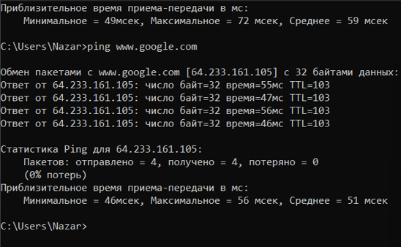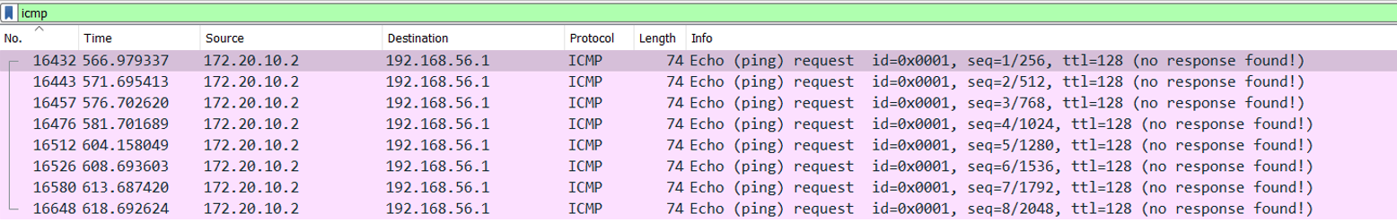

**Вывод**: в результате данной работы, мы научились использовать программу Wireshark для просмотра сетевого трафика, изучили ее возможности, а так же научились создавать и удалять новые подключения.